ĐẠI HỘI CHI ĐOÀN GIÁO VIÊN NHIỆM KỲ 2023-2024
Thực hiện chương trình Công tác đoàn và phong trào Thanh niên năm học 2023-2024. Vừa qua ngày 21/9/2023 , Chi đoàn giáo viên trường THPT Phạm Phú Thứ đã long trọng tổ chức Đại hội chi đoàn nhiệm kỳ mới 2023-2024.
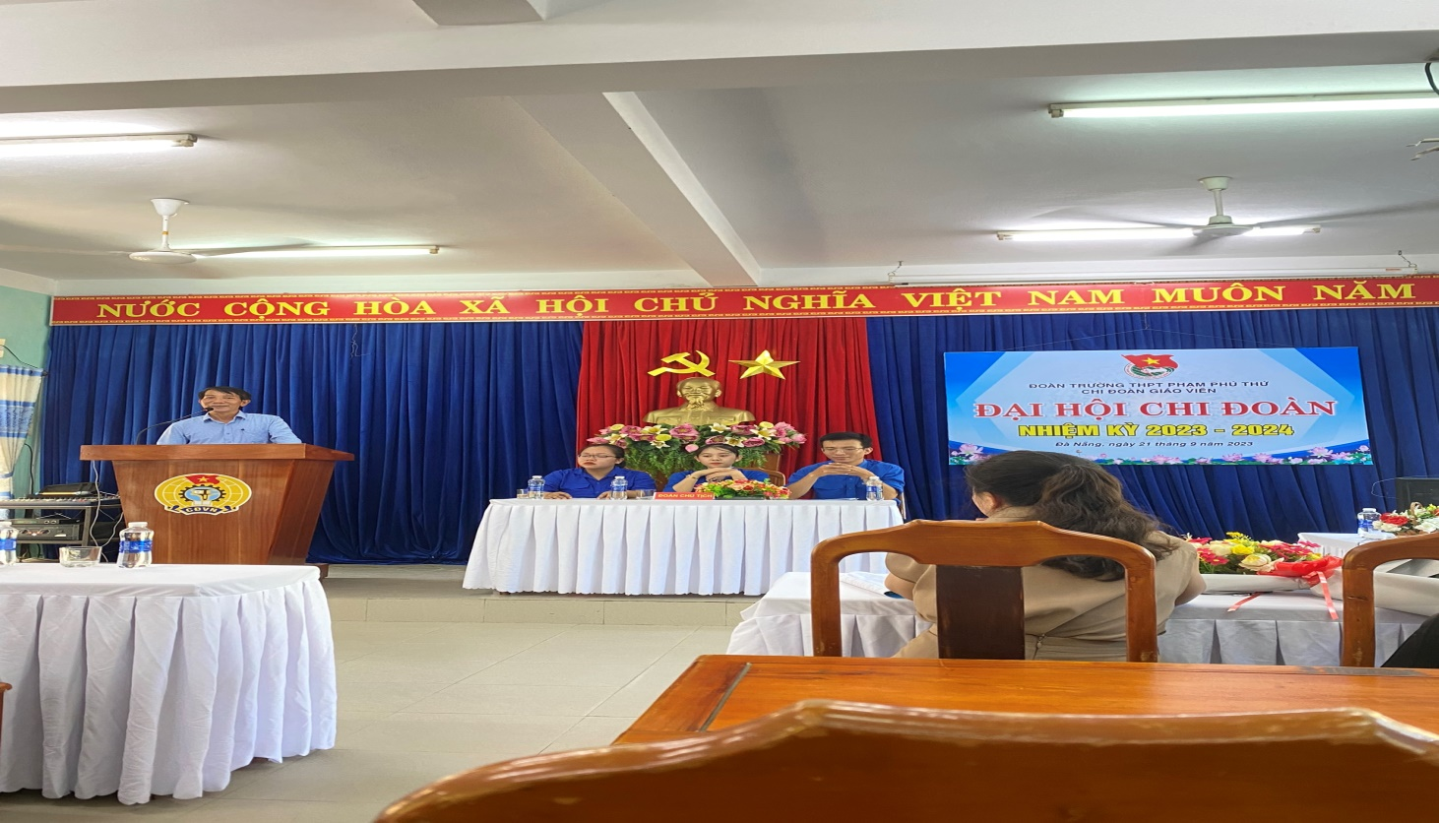
(Những chia sẻ quý giá của đ/c Võ Trinh – Bí thư Chi bộ, HT nhà trường)
Về dự với Đại hội, Chi đoàn rất vinh dự và phấn khởi khi nhận được sự quan tâm của các đồng chí lãnh đạo, Ban giám hiệu nhà trường, công đoàn trường và 33 học sinh đại diện cho 33 chi đoàn các lớp. Đây là dịp để Chi đoàn tổng kết, nhìn nhận lại những thành tích và hạn chế còn tồn tại trong các hoạt động và phong trào thanh niên trong nhiệm kỳ 2022-2023, qua đó đưa ra những phương hướng hoạt động cho nhiệm kỳ mới.
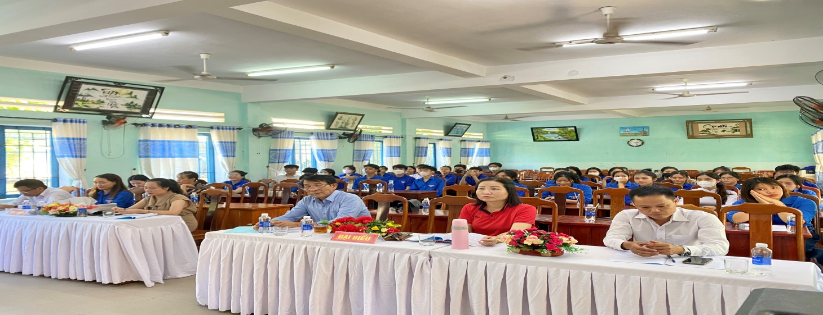
(Đại biểu về tham dự Đại hội Chi đoàn Giáo viên)
Trong Đại hội này, BCH nhiệm kỳ cũ đã tuyên bố kết thúc nhiệm kỳ và bầu ra BCH nhiệm kỳ mới gồm 5 đồng chí có trách nhiệm, năng nổ, nhiệt huyết để lãnh đạo và dẫn dắt các hoạt động của chi đoàn ngày càng vững mạnh.
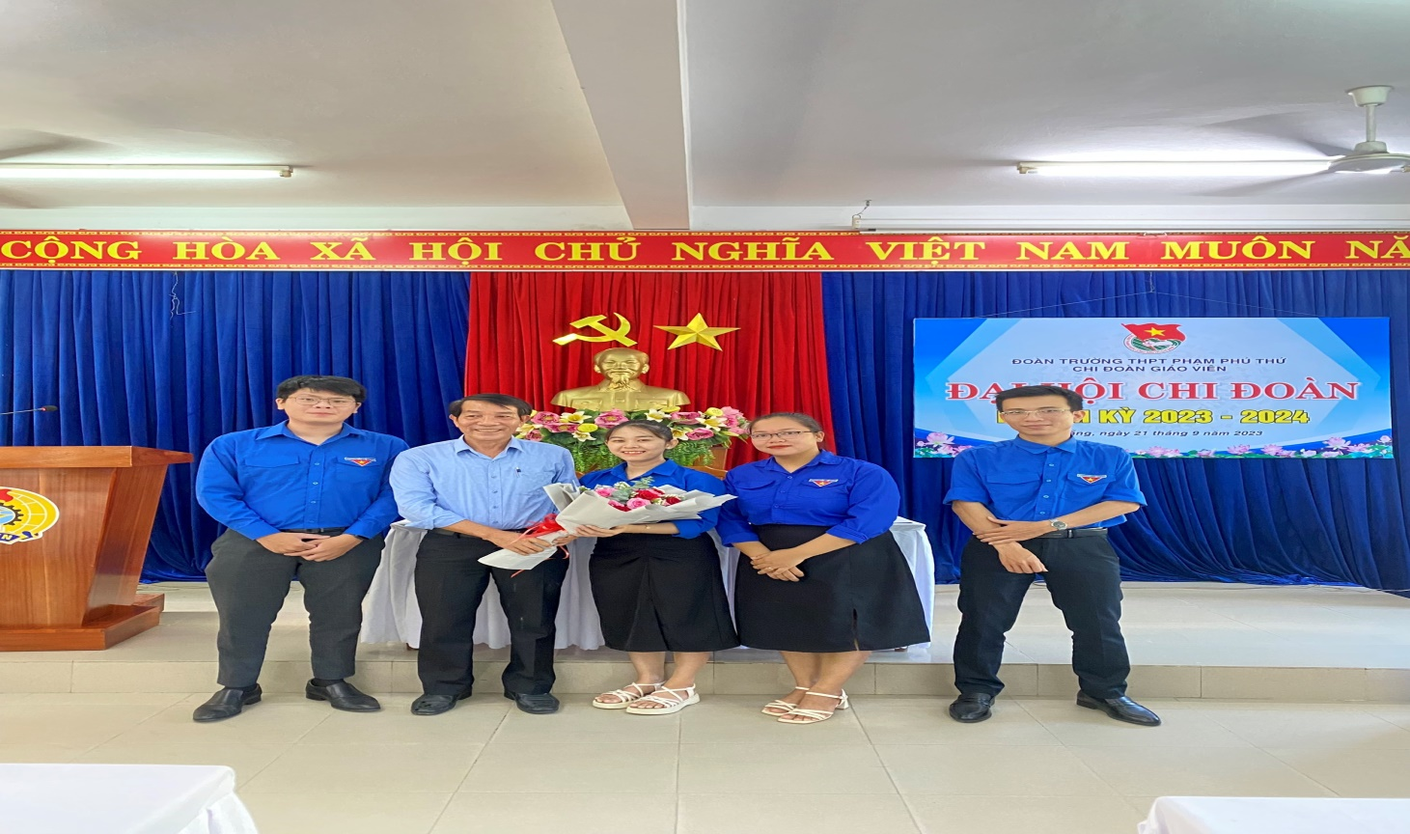
(Ban chấp hành nhiệm kỳ 2023-2024)
Trong một buổi chiều cuối tháng 9, Đại hội đã diễn ra trong không khí trang trọng, nghiêm túc và thành công tốt đẹp. Đồng thời cũng nhận được rất nhiều sự quan tâm và đóng góp quý báu từ quý cấp lãnh đạo. Hi vọng ở nhiệm kỳ 2023-2024, Chi đoàn Giáo viên sẽ ngày càng phát triển, gặt hái được nhiều thành tựu trong hoạt động công tác Đoàn. Hi vọng ngọn lửa nhiệt huyết thanh niên sẽ luôn được giữ trong tâm khảm của những thể hệ trẻ.

